JEDILNIK 24.06-28.06.2024
DATUM | ZAJTRK | KOSILO
PONEDELJEK  24. 06. 2024  (BREZMESNI DAN) | Ovseni kruh, domači skutin namaz z zelišči, češnjev paradižnik, sadni čaj z limono, banana | Milijon juha, pire krompir, sojini ali zelenjavni polpeti, rdeča pesa v solati
TOREK  25. 06. 2024 | PRAZNIK | PRAZNIK
SREDA  26. 06. 2024 | ŠOLSKE POČITNICE | ŠOLSKE POČITNICE
ČETRTEK  27. 06. 2024 | ŠOLSKE POČITNICE | ŠOLSKE POČITNICE
PETEK  28. 06. 2024 | ŠOLSKE POČITNICE | ŠOLSKE POČITNICE

DIETNI JEDILNIK
DATUM | CELIAKIJA (BREZGLUTENSKI) - BG | ALERGIJA NA MLEKO (INTOLERANCA NA LAKTOZO)- DIETNI BREZ MLEKA (IL)
PONEDELJEK  24. 06. 2024 | MALICA/ZAJTRK: BG kruh, ostala živila brez sledov glutena, BG namaz  KOSILO: Živila brez sledov glutena, BG polpeti  P. MALICA: Brez sledov glutena | MALICA/ZAJTRK: Brez sledov mleka in laktoze, dietni mesni namaz  KOSILO: Brez sledov mleka in laktoze, brez dodanega masla (margarina) in mleka  P. MALICA: Rižev napitek
TOREK  25. 06. 2024 | MALICA/ZAJTRK: /  KOSILO: /  P.MALICA: / | MALICA/ZAJTRK: /  KOSILO: /  P.MALICA: /
SREDA  26. 06. 2024 | MALICA/ZAJTRK: /  KOSILO: /  P.MALICA: / | MALICA/ZAJTRK: /  KOSILO: /  P.MALICA: /
ČETRTEK  27. 06. 2024 | MALICA/ZAJTRK: /  KOSILO: /  P.MALICA: / | MALICA/ZAJTRK: /  KOSILO: /  P.MALICA: /
PETEK  28. 06. 2024 | MALICA/ZAJTRK: /  KOSILO: /  P.MALICA: / | MALICA/ZAJTRK: /  KOSILO: /  P.MALICA: /

OPOMBE:

Pri dnevnem kosilu vedno na voljo ohlajen čaj ali pa sveža voda z limono.

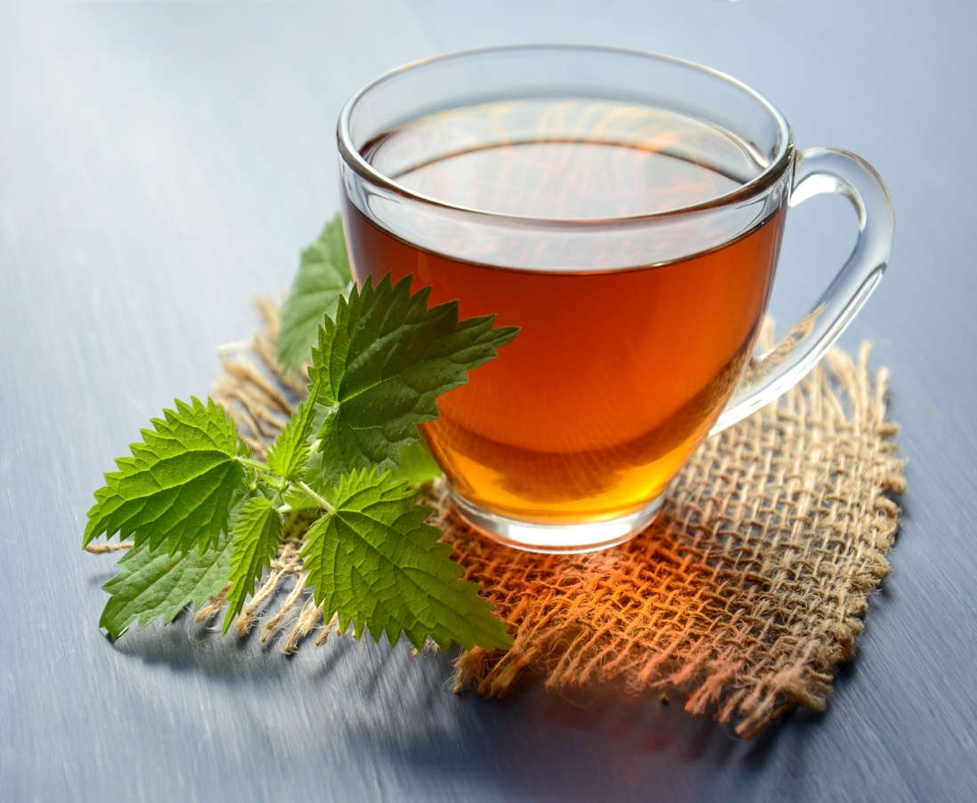

V PRIMERU ZAPLETOV PRI DOBAVI ŽIVIL SI PRIDRŽUJEMO PRAVICO DO SPREMEMBE JEDILNIKA.

BIO ŽIVILO IZ KONTROLIRANE EKOLOŠKE PRIDELAVE
LOKALNO PRIDELANA/PREDELANA ŽIVILA SE VKLJUČUJEJO GLEDE NA SEZONSKO PONUDBO.
ŠS-ŠOLSKA SHEMA

Ker v prehrani otrok ni omejitev glede uživanja alergenov in ker za otroke, ki potrebujejo dietno prehrano, pripravljamo individualne dietne jedilnike, alergenov na jedilnikih ne bomo označevali.

Katalog vsebnosti alergenov v živilih:
oznaka | alergen
1 | ŽITA, KI VSEBUJEJO GLUTEN ( pšenica, rž, ječmen, oves, pira, kamut ali njihove križane vrste ali proizvodi iz njih)
2 | RAKI IN PROIZVODI IZ NJIH
3 | JAJCA IN PROIZVODI IZ NJIH
4 | RIBE IN PROZVODI IZ NJIH
A | ARAŠIDI IN PROIZVODI Z NJIH
S | ZRNJE SOJE IN PROIZVODI IZ NJIH
L | MLEKO IN MLEČNI PROIZVODI, KI VSEBUJEJO LAKTOZO
O | OREŠKI - mandeljni, orehi, lešniki, indijski oreščki, ameriški orehi, brazilski oreščki, pistacija, makadamija IN PROIZVODI IZ NJIH
Z | LISTNA ZELENA IN PROIZVODI IZ NJIH
GS | GORČIČNO SEME IN PROIZVODI IZ NJIH
SS | SEZAMOVO SEME IN PROIZVODI IZ NJIH
Ž | ŽVEPLOV DIOKSID IN SULFITI ((v koncentraciji več kot 100mg/kg ali 10mg/l, izraženi kot SO2)
V | VOLČJI BOB IN PROIZVODI IZ NJIH
M | MEHKUŽCI IN PROIZVODI IZ NJIH

